B13 姚建法 名教师成长营讲座开设情况一览表
表1 省级以上（含）讲座开设汇总表 （注意：一篇一行）
序号 | 执教者 | 开课课题 | 开课时间 | 组织单位 | 级别
1
2
3

表2 市级讲座开设汇总表 （注意：一篇一行）

序号 | 执教者 | 开课课题 | 开课时间 | 组织单位 | 级别
1 | 姚建法 | 小学生数学多元表征学习 | 202208 | 常州市教师发展学院 | 市级
2 | 姚建法 | 《数学新课标理念下的加法认知教与学——基于小学生多元表征的学习视角》 | 202211 | 常州市教科院 | 市级
3

表3 区级讲座开设汇总表 （注意：一篇一行）

序号 | 执教者 | 开课课题 | 开课时间 | 组织单位 | 级别
1 | 陈嘉烨 | 《“双减”背景下，小学数学作业设计和评价的优化探索》 | 2022.03 | 常州市新北区教师发展中心 | 区级
2 | 罗雯娟 | 《优化实践活动，提升核心素养》 | 2022.03 | 新北区教师发展中心 | 区级
3 | 王怡雯 | 《以“双师课堂”实现优质资源共享的数字化教学实践研究》 | 2022.11 | 新北区教师发展中心 | 区级
4 | 徐艺 | 《基于“新课标”下的小学数学跨学科主体活动的研究》 | 2022.09 | 新北区教师发展中心 | 区级
5 | 蔡腾飞 | 《改变一小步 衔接更自如》 | 2022.11 | 新北区教师发展中心 | 区级
6 | 姚建法 | 《小学生数学多元表征学习——以图形的认识教与学为例》 | 2022.05 | 新北区教师发展中心 | 区级
7 | 姚建法 | 《小学生数学多元表征学习——基于新课标理念的图形面积教与学》 | 2022.05 | 新北区教师发展中心 | 区级
8 | 姚建法 | 《小学生数学多元表征学习——以三角形为例谈形概念认知教与学》 | 2022.03 | 新北区教师发展中心 | 区级
9 | 姚建法 | 《论文需要种和养——文章撰写的经验事实与学理架构》 | 2022.01 | 武进区教师发展中心 | 区级
10 | 姚建法 | 《小学生数学多元表征学习——线的认识教与学》 | 2022.09 | 新北区教师发展中心 | 区级
11 | 姚建法 | 《小学生数学多元表征学习——图形的位置教与学》 | 2022.12 | 新北区教师发展中心 | 区级
12 | 姚建法 | 《2019年工作教师三年成长展示——线概念教学》 | 2022.12 | 武进区教师发展中心 | 区级

B13 讲座开设情况材料
材料1 省级讲座材料
序号 | 讲座证书 | 网上公示链接
请与表1序号一致 | 如为网上截图请一并截取“组织单位”名称
1
2

材料2 市级讲座材料
序号 | 讲座证书 | 网上公示链接
请与表2序号一致 | 如为网上截图请一并截取“组织单位”名称
1
2 | 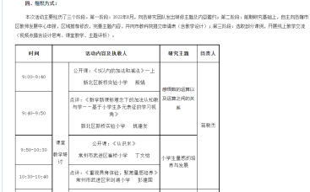 | https://jky.czedu.cn/html/jyky/2022/AEQHNKPI_1103/106708.html

材料3 区级讲座材料
序号 | 讲座证书 | 网上公示链接
1
2 | 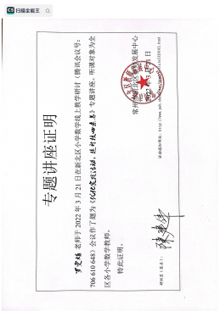
3 | 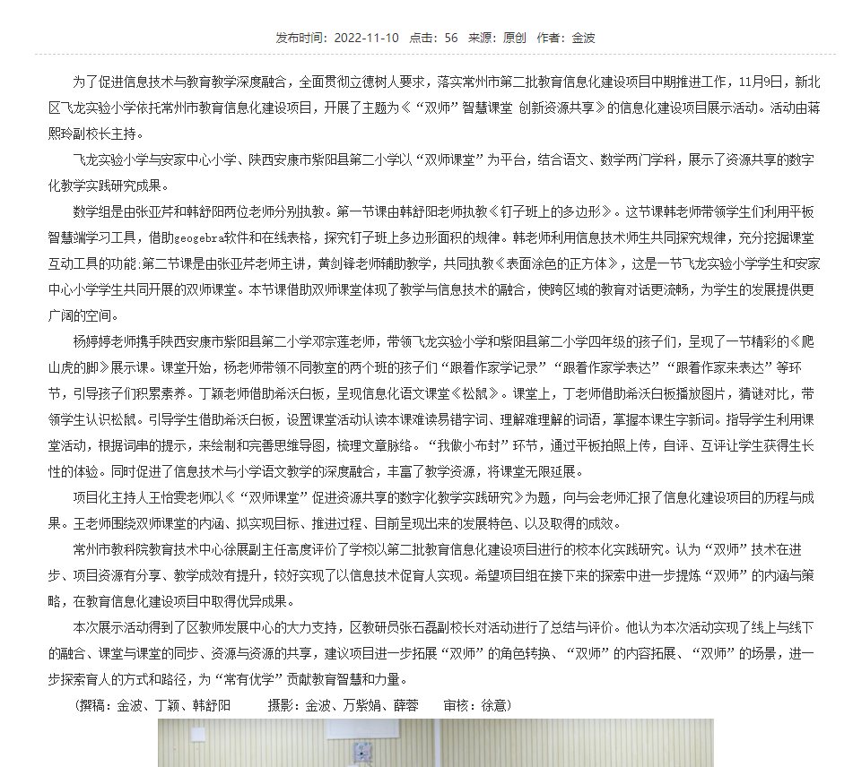 | http://www.flxx.xbedu.net/html/article5571497.html
4 | 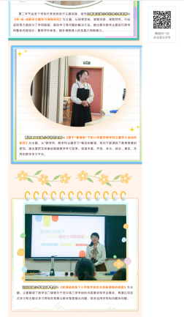  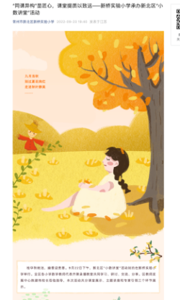 | 区域展示
5 | 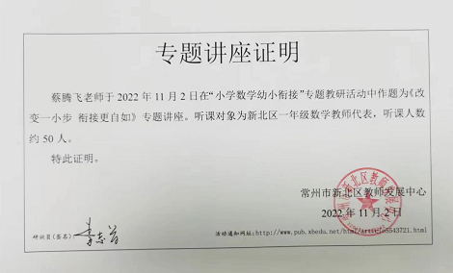
6 | 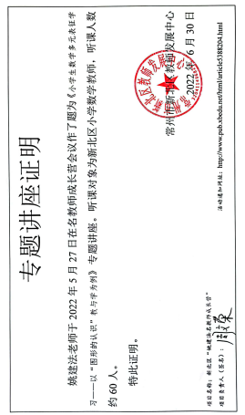
7 | 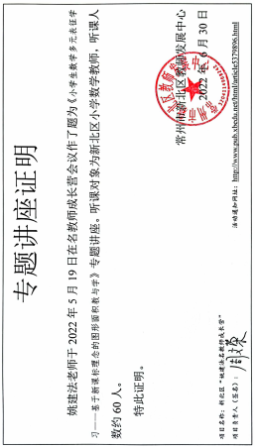
8 | 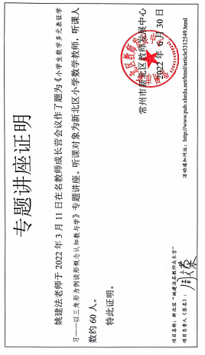
9 | 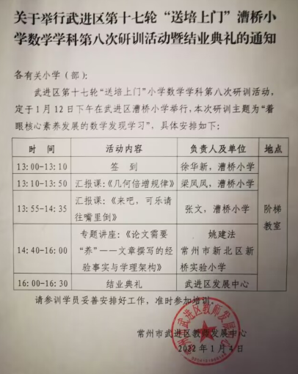
10 | 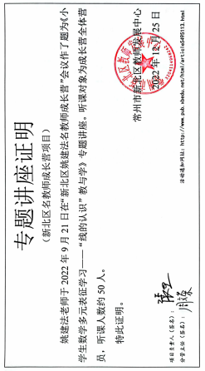
11 | 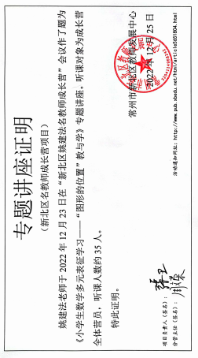
12 | 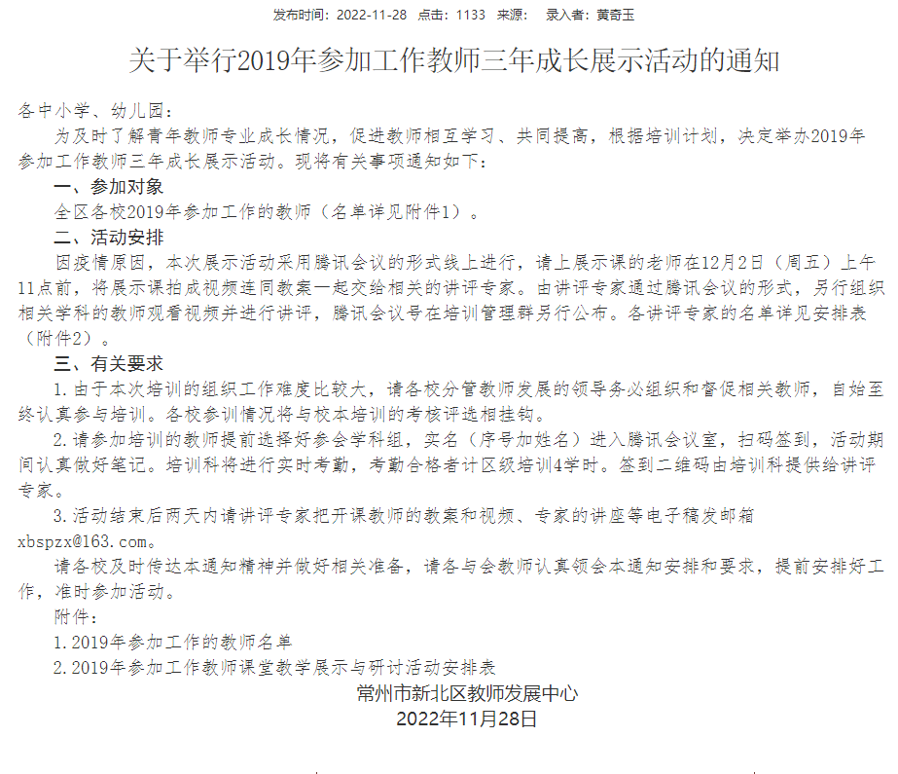  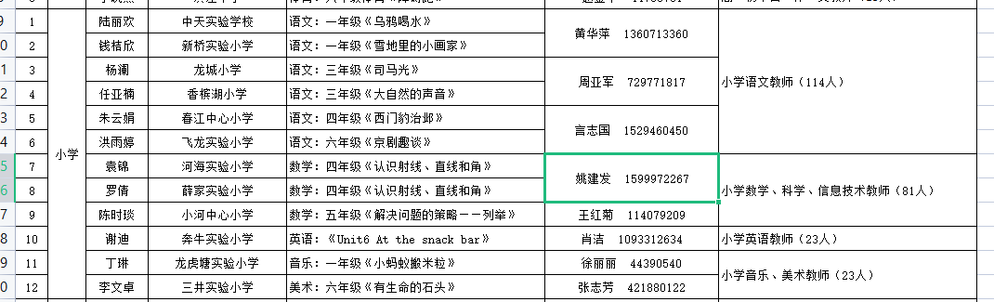 | http://www.pub.xbedu.net/html/article5627637.html

